**Sơ lược về thiết kế mô hình neural**

|  |  |
| --- | --- |
| Bước 1 | Quá trình lựa chọn các biến |
| Bước 2 | Quá trình thu thập dữ liệu |
| Bước 3 | Xử lý và phân tích dữ liệu |
| Bước 4 | Phân tích dữ liệu cho từng giai đoạn : Huân luyện, kiểm tra, công nhận |
| Bước 5 | Lựa chọn mô hình phù hơp  Tính toán số lượng lớp ẩn  Tính toán số lượng neuron ẩn  Tính toán số lượng đầu ra  Xác định loại hàm truyền |
| Bước 6 | Xác định tiêu chuẩn đánh giá kết quả |
| Bước 7 | Lựa chọn kiểu huấn luyện |
| Bước 8 | Tiến hành thực hiện mô hình |

**Sơ đồ hoạt động của mô hình**

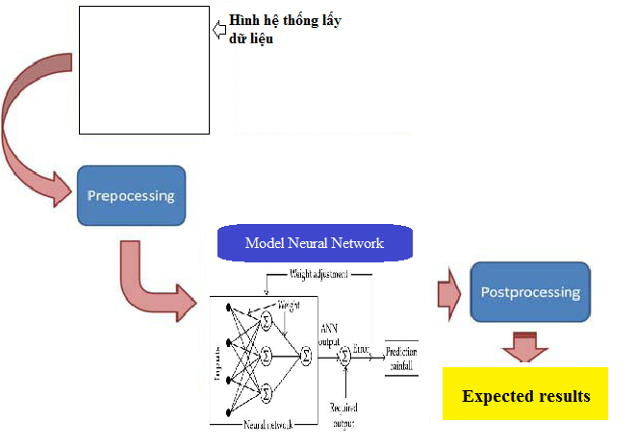

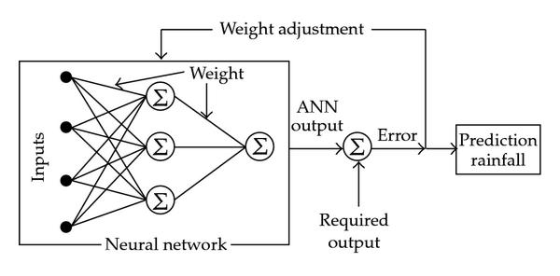

*ANN with back-propagation algorithm*

**Các bược thực hiện của model NN**

|  |  |
| --- | --- |
| Bước 1 | Nhận inputs đầu vào |
| Bước 2 | Tính trọng số ở lớp ẩn theo hàm truyền sigmoid |
| Bước 3 | Tính trọng số ở lớp output theo hàm truyền softmax |
| Bước 4 | Tính toán sai số và hiệu chỉnh lại trọng số dựa trên thuật toán back-propagation |
| Bước 5 | Nêu số lượng inputs để train chưa hết thì quay lại Bước 1 |
| Bước 6 | Nếu chưa thực hiện đổ số bước lặp thì quai lại Bước 1 với inputs ban đầu |

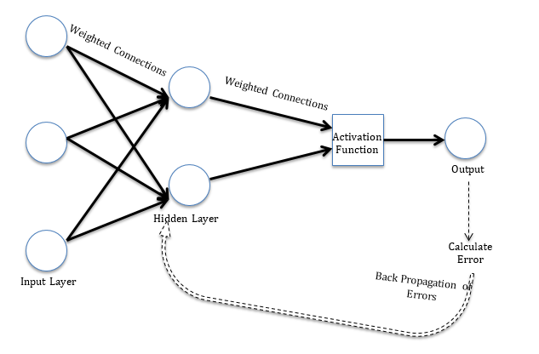

**Cách tính toán kết quả**

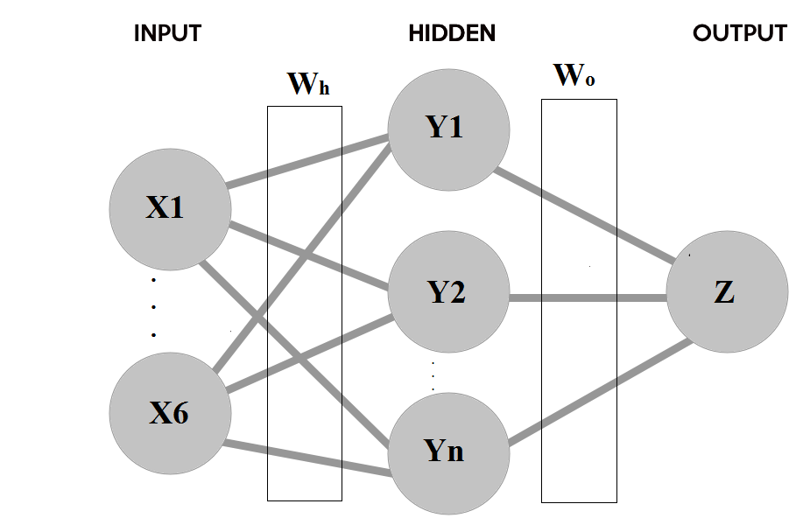

**Công thức:**

**Y = simoid( ∑(X*Wh) )**

**Z = softmax( ∑(X*Wo) )**